### WORKFLOW

* grosser Screenshot von CAD Modell (Option prehighlight NO, Kantendarstellung aus)
* in Word einfügen auf „Massstab“ 1:20 skalieren (300Pixel » 15cm)
* 3D-Rahmen einfügen, grosse Buttons haben kleinere Rahmen, da sie weniger verkleinert werden
* grossen Screenshot machen, einfügen in paint
* skalieren auf gewünschte Endpixelgrösse
* speichern als png

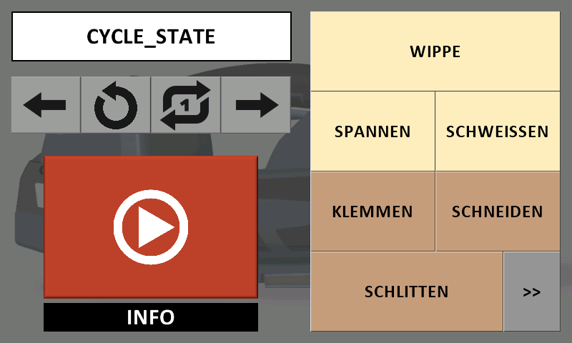

Figure 1 - Example layout, Pixelsize: W800xH480, scaled “1:50” to picturewidth 16cm

### STEP- / AUTO-MODE BUTTON

Pixelsize: W98 H80 (Word: W4.9cm)



### RESET BUTTON

Pixelsize: W98 H80 (Word: W4.9cm)



### PREVIOUS STEP BUTTON

Pixelsize: W98 H80 (Word: W4.9cm)



### NEXT STEP BUTTON

Pixelsize: W98 H80 (Word: W4.9cm)



### UP BUTTON

Pixelsize: W80 H50 (Word: W4cm)

 

### DOWN BUTTON

Pixelsize: W80 H50 (Word: W4cm)

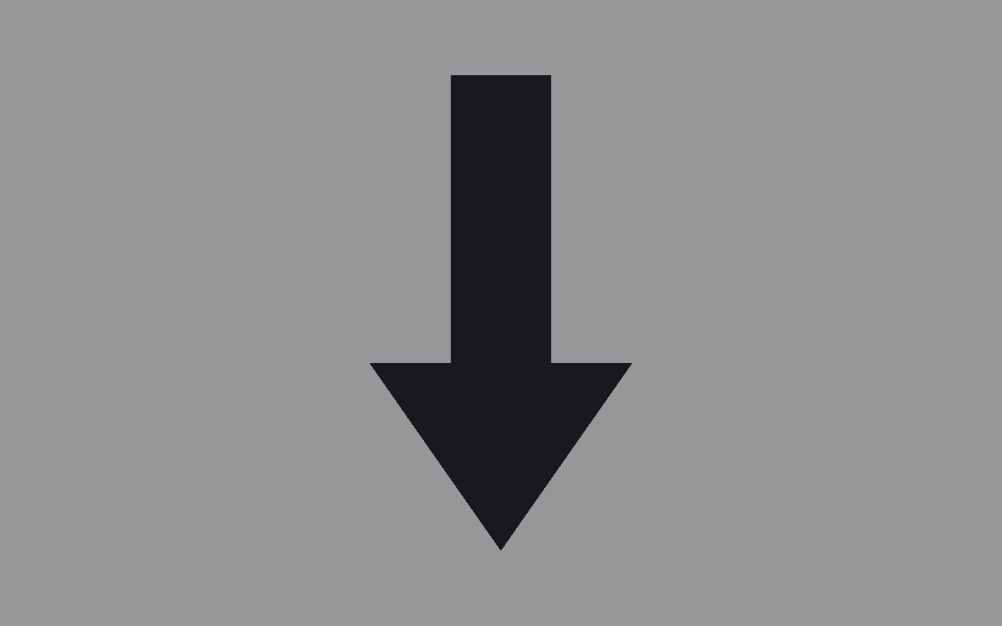 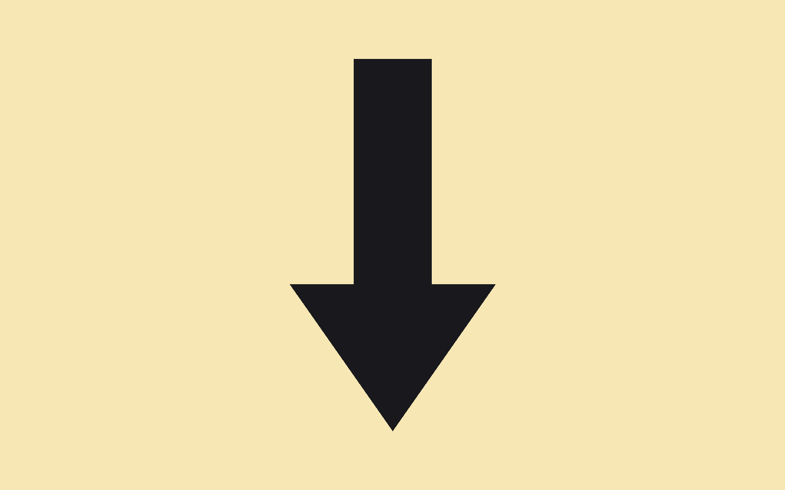

### PLAY / PAUSE BUTTON

Pixelsize: W300 H200 (Word: W15cm)





### CI COLORS

|  |  |  |  |
| --- | --- | --- | --- |
|  | Logo Bild DB | Creo Farbe  CI red | Creo Screenshot |
| R | 183 | 169 | 183 |
| G | 63 | 58 | 63 |
| B | 39 | 36 | 39 |

|  |  |  |  |  |  |
| --- | --- | --- | --- | --- | --- |
| CI COLOR |  | Creo  Setting | Creo  Screenshot | Nextion  Setting | Nextion  Screenshot |
| green | R | 73 | 79 |  |  |
| G | 128 | 139 |  |  |
| B | 45 | 49 |  |  |

### CI PLAY / PAUSE BUTTON

Pixelsize: W300 H200 (Word: W15cm)



